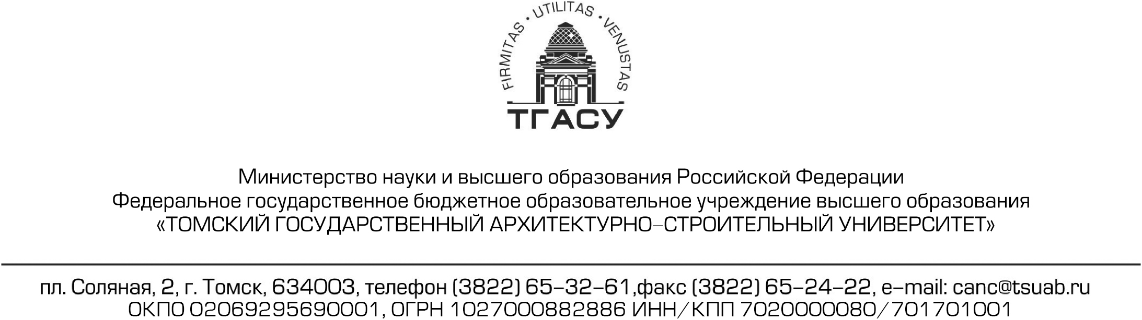

_____________ № ____________ __________________
(Ф.И.О. работника)
______________________
(должность)
_______________________
(структурное подразделение)

УВЕДОМЛЕНИЕ
о привлечении к работе в выходной день (нерабочий праздничный день), если день приезда из командировки совпадает с выходным или нерабочим праздничным днем

Уважаемый (ая) ______________________________________________!

В связи с _______________________________________________________________________
(указать цель командировки)
в период с ________________ по ________________ предлагаем Вам отправиться в служебную

командировку при условии, что день приезда из командировки совпадает с ___________________________________________________________________________________.
(указать, выходной или нерабочий праздничный день, дата)
Просим Вас, дать согласие на привлечение к работе в _____________________________________
(указать, выходной или нерабочий праздничный день)
__________________________________________ с оплатой в двойном размере в соответствии со статьей 153 ТК РФ. В случае Вашего согласия на отъезд в командировку при условии, что день приезда из командировки совпадает с ____________________________________________________________
(указать, выходной или нерабочий праздничный день)
_________________________________________________, Вам может быть предоставлен другой день отдыха. В этом

случае работа в ________________________________________________________ будет оплачена
(указать, выходной или нерабочий праздничный день)
в одинарном размере, а день отдыха оплате не подлежит.

Ректор В.А. Власов

Председатель первичной
профсоюзной организации Т.А. Кожухарь

С уведомлением ознакомлен (а),
на привлечение к работе в выходной (нерабочий праздничный) день:________________________
(согласен (на) /не согласен (на) (подпись)

Прошу предоставить другой день отдыха ________________________________________
(указать, да/ нет) (подпись)

